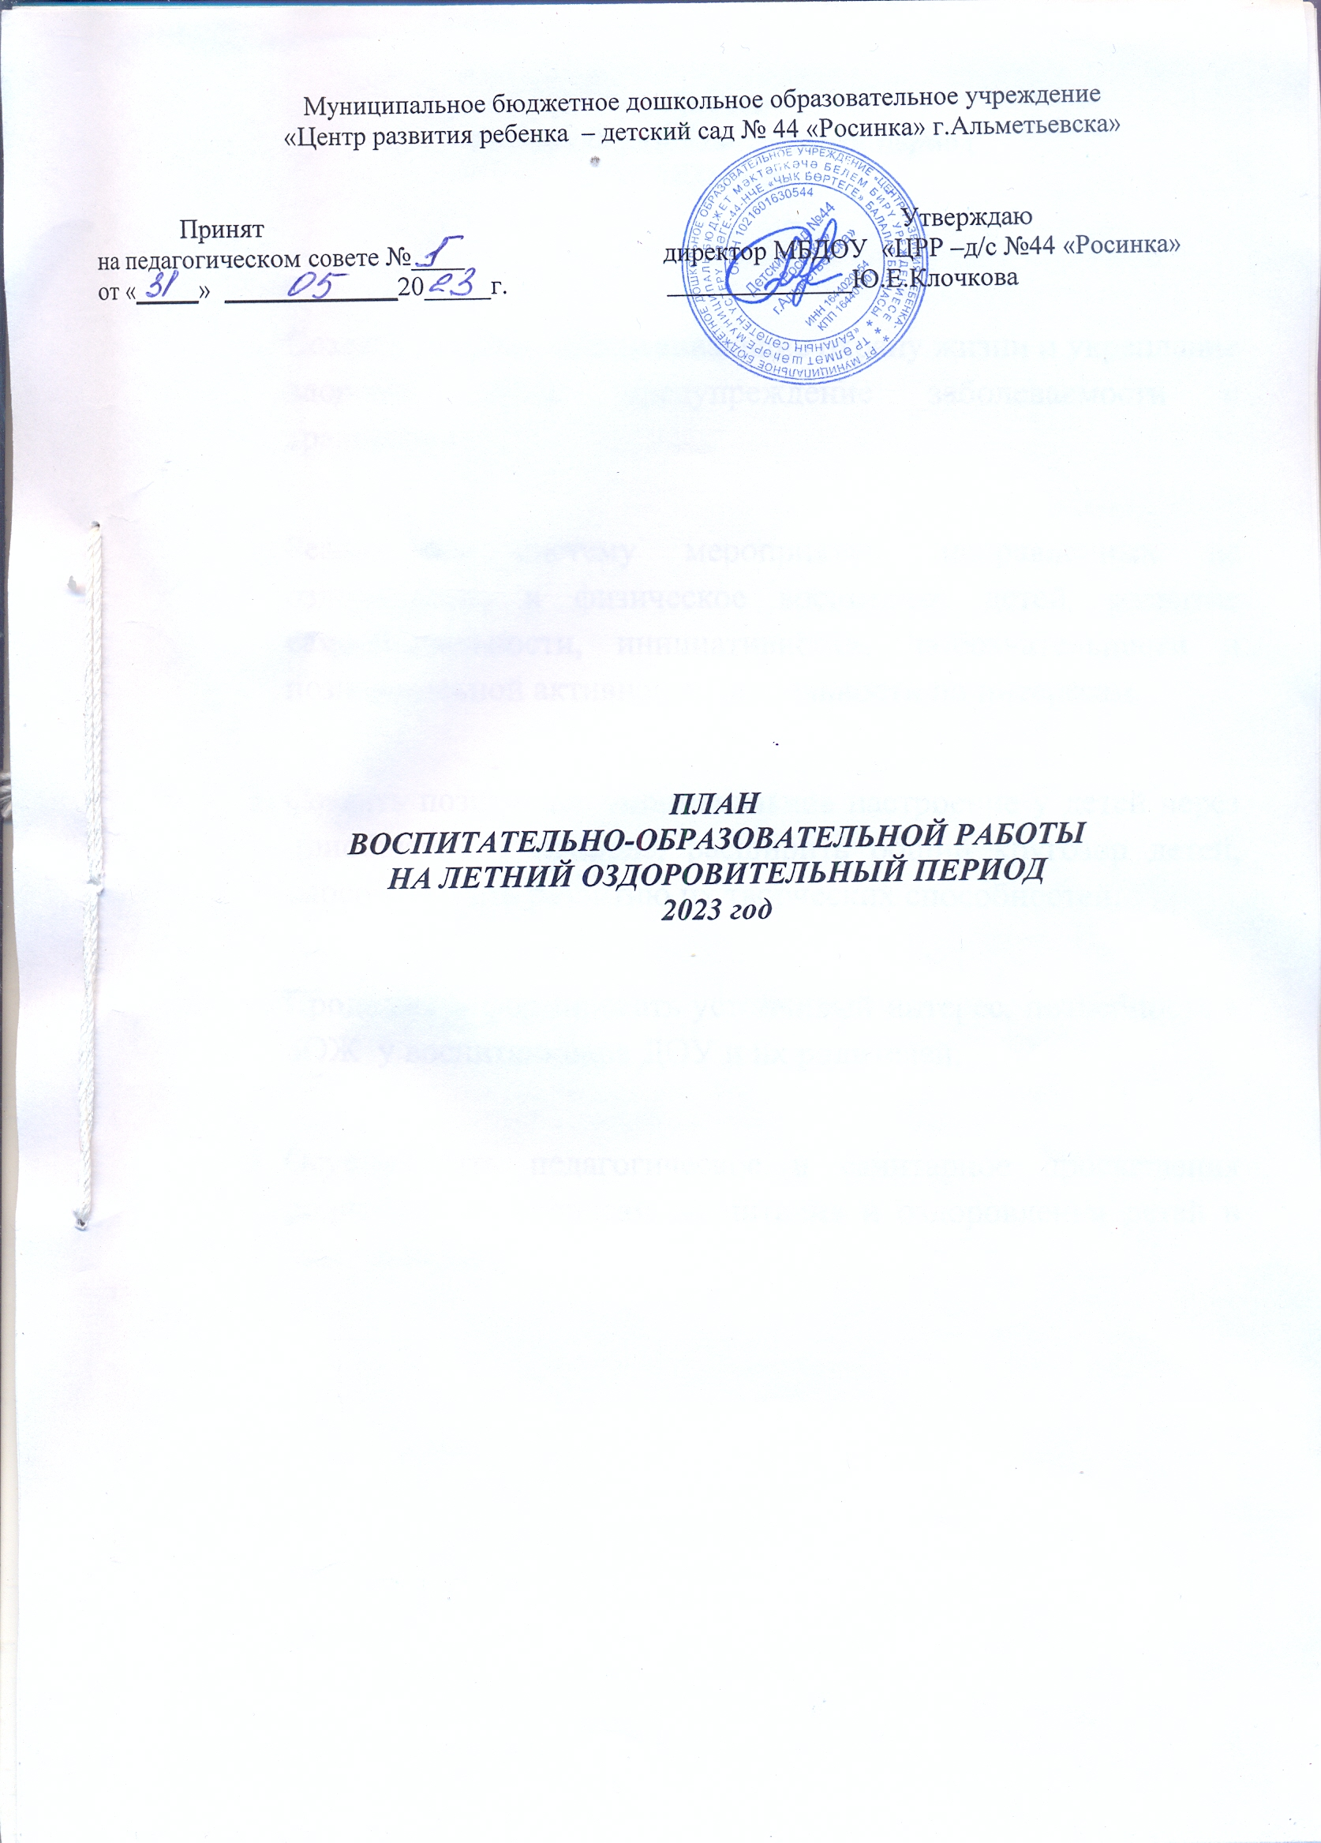

Задачи

на летний оздоровительный период
2023 года

- Создать условия, обеспечивающие охрану жизни и укрепление здоровья детей, предупреждение заболеваемости и травматизма.

- Реализовать систему мероприятий, направленных на оздоровление и физическое воспитание детей, развитие самостоятельности, инициативности, любознательности и познавательной активности, деятельности по интересам.

- Создать позитивное эмоциональное настроение у детей через приобщение к природе, расширить общий кругозор детей, способствовать развитию их творческих способностей.

- Продолжать формировать устойчивый интерес, потребность в ЗОЖ у воспитанников ДОУ и их родителей.

- Осуществлять педагогическое и санитарное просвещения родителей по вопросам воспитания и оздоровления детей в летний период.

№ | Содержание работы | Сроки | Ответственные
I | Педсовет  «Об организации летней оздоровительной работы и созданию условий безопасного пребывания детей в дошкольном учреждении»  Проведение инструктажа педагогов перед началом ЛОП:  -по профилактике детского травматизма;  -охране жизни и здоровья детей в ЛОП;  -проведению экскурсий за пределы детского сада;  -по оказанию первой медицинской помощи. | май | Директор  Клочкова Ю.Е.,  ст.воспитатель Бондарева С.А., ст.медсестра Шаймухаметова А.Р.
II | Воспитательно-образовательная работа с детьми
1 | Экологическое воспитание детей: беседы, прогулки, экскурсии в ближайшее природное окружение, наблюдения, эксперименты в живой и неживой природе; труд на участке, цветнике и т.д.  - День эколога  - День животных  - День насекомых  - День цветов  - День птиц  - Деревья и кустарники  - День воздуха  - День воды  - День ветра  - День огородника | Июнь  Июль  Август | Воспитатели
 | Уроки здоровья:  - «Велосипедия» и «Самокатия»  - «Летние виды спорта»  - «День веселых мячиков»  - «День подвижных игр»  - «День футбола»  - «Что я знаю о себе?»  - «Береги здоровье смолоду»  - «В огороде и в саду витамины я найду»  - «Полезные продукты»  - «Солнце, воздух и вода – наши лучшие друзья» | В течении ЛОП | Воспитатели
2 | Экскурсии и целевые прогулки с детьми:  - Экскурсия по экологической тропе  - Посещение метеостанции  - Экскурсия на огород | В течении ЛОП | Воспитатели
3 | Работа с детьми по предупреждению бытового и дорожного травматизма: беседы, развлечения, игры по ознакомлению с правилами дорожного движения, минутки безопасности движения:  - «День пешехода»  - «Безопасность на воде»  - «День светофора»  - «Безопасность на природе»  - «Пожарная безопасность глазами детей» | В течении ЛОП | Воспитатели
4 | Реализация проекта «Мой замечательный день в детском саду»:  - «Здравствуй солнце, здравствуй лето»  - «Неделя конкурсов»  - «Неделя искусств»  - «Безопасная неделя»  - «Неделя дружбы и любящей семьи»  - «Физкульт – Ура!»  - «Этот удивительный мир»  - «В здоровом теле – здоровый дух»  - «Сказка в гости к нам пришла»  - «Неделя любознаек»  - "Экспериментальная неделя"  - «Вот и лето прошло»  - «Моя малая Родина» | июнь  июль  август | Воспитатели
5 | Музыкальные и физкультурные развлечения, праздники:  - Музыкально – спортивный праздник «День защиты детей»  - Развлечение «До свидания, лето» | июнь  август | Муз. рук-ли,  воспитатели
6 | Художественно – эстетическое развитие детей:  Конкурсы, смотры, викторины:  - «Лучшая песня про лето»  - «Самая веселая зарядка на площадке детского сада»  - «Наше лето в детском саду»  - «Лучший мастер – класс для детей»  - «Летняя коллекция - 2023»  - Викторина «Угадай мелодию»  Выставки:  - Выставка работ нетрадиционных техник рисования  - Выставка книг А.С.Пушкина  - Выставка работ: «Нарисуй твой любимый жанр»  - Выставка семейного творчества «Моя семья»  - Выставка мячей  - Выставка книг «Русские народные сказки»  Акции  - «Символ праздника - ромашка»  Творческая деятельность детей:  - Рисование на асфальте «Счастливое детство»  - Рисование «Рисую сказки Пушкина»  - Поделки из бумаги «Воздушный змей»  - Рисование в нетрадиционных техниках  - День живописи  - Создание стенгазеты «Красный, желтый, зеленый»  - Рисование «Виды транспорта»  - Рисование «Птицы нашего участка»  - Рисование: «Деревья, растущие в детском саду»  - Рисование, аппликация, лепка: «В огороде и в саду витамины я найду»  - Рисование «По страницам любимых сказок»  - Изготовление книжки - малышки  - Лепка любимого героя из татарских сказок  - Рисование мелками на асфальте «Разноцветное лето»  - Рисование по мотивам народной игрушки  - Рисование и лепка овощей  - Рисование: «Лето – любимое время года»  - Изготовление игрушек из природного материала | июнь  август  июнь  июнь  июнь  июль  июль  август  июль  июнь  июль  август | Воспитатели
III | Методическая работа
1 | Консультации для воспитателей:  - «Профилактика желудочно-кишечных заболеваний»  - «Оказание неотложной помощи при тепловом и солнечном ударе, солнечном ожоге, носовом кровотечении, при обмороке, укусе насекомых»  - «Организация детской экспериментальной деятельности в летний период»  - «Организация работы с детьми по безопасности дорожного движения»  - «Летние игры с песком и водой»  - «Предупреждение детского травматизма»  - «Оказание первой доврачебной помощи при несчастных случаях» | В течении ЛОП | ст. воспитатель  ст.медсестра
2 | Индивидуальная работа с педагогическим составом  (беседы, оказание индивидуальной консультативной помощи педагогам ДОУ, собеседование с педагогами по выявленным проблемам) | В течении ЛОП | ст. воспитатель
3 | Взаимодействие с родителями (законными представителями)  Оформление родительских уголков по темам:  - «Осторожно, солнце!»  - «Формы закаливания и оздоровления детей в летний период», «Предотвращение детского травматизма летом»  - «Ребенок и дорога»  - «Правильное питание детей в летний период»  - «Правила оказания помощи при укусе насекомых, солнечном ударе»  - «Закаливание детей летом»  - «Остерегайтесь клещей»  - «Ядовитые растения»  - «Предупреждение острых кишечных инфекций» |  | воспитатели
IV | Контроль и руководство
Воспитатели
1 | - Создание условий для развития свободной игровой деятельности  - Осуществление закаливающих мероприятий  - Соблюдение режима дня и организация работы группы с учетом специфики сезона  - Состояние выносного материала  - Содержание прогулки  - Создание условий для повышения двигательной активности детей на свежем воздухе  - Разнообразие видов деятельности по правилам уличной, личной, пожарной безопасности и предупреждению детского дорожного травматизма  - . Организация гигиенических процедур после прогулки  - Организация водно-питьевого режима  - Организации трудовой деятельности детей на прогулке  - Оздоровительная работа с детьми (утренняя гимнастика, организация подвижных игр, закаливание)  - Состояние прогулочных участков  - Работа педагогов по реализации тематического плана на летний оздоровительный период  - Выполнение инструкций по охране жизнедеятельности детей в летний оздоровительный период | Июнь  Июль  Август | ст. воспитатель  ст. воспитатель  ст. медсестра  ст. воспитатель  ст. медсестра
2 | Оздоровительная работа с детьми:  - Максимальное пребывание детей на свежем воздухе (утренний приём и гимнастика, прогулки, развлечения).  - Создание условий для двигательной активности детей за счёт организации различных видов детской деятельности на прогулке.  - Проведение закаливающих и профилактических мероприятий в течение дня (оздоровительный бег, воздушные и солнечные ванны, водные процедуры, солевое закаливание, гигиеническое мытье ног).  - Совершенствование основных видов движений через подвижные игры с мячом, скакалкой, обручами.  - Организация водно-питьевого режима. Наличие чайника, охлажденной кипячёной воды, соблюдения питьевого режима на прогулках.  Закаливание:  - воздушные и солнечные ванны (во всех возрастных группах);  - ходьба и бег босиком по траве (во всех возрастных группах);  - полоскание рта (во всех возрастных группах);  - игры с водой на участке (во всех возрастных группах) | В течении ЛОП | ст. воспитатель  ст. медсестра

Проект
«Мой замечательный день в детском саду»
на летний оздоровительный период 2023 год
Тема недели | Тема
ИЮНЬ
1 неделя  «Здравствуй солнце, здравствуй лето»  (1-9 июня) | Четверг  - 1 июня - Музыкально – спортивный праздник «День защиты детей». Игры, аттракционы, рисунки на асфальте: «Счастливое детство».  Пятница  - Оформление прогулочного участка к ЛОП. Оформление веранды творческими работами детей.  Понедельник  - День эколога. Экскурсия по экологической тропе: - слушание пения птиц; - наблюдение за ростом цветов в тени и на солнце, при обильном и слабом поливе, при прополке и без нее.  Вторник  - Беседа о А.С. Пушкине. Выставка книг в группе. Рисование: «Рисую сказки Пушкина».  Среда  - День любимых игр  Четверг  - «Велосипедия» и «Самокатия». Правила езды на велосипедах и самокатах. Веселые эстафеты между командами.  Пятница  - День юных фантазёров. «Воздушный змей» - поделки из бумаги и обыгрывание их на улице.
- неделя  «Неделя конкурсов»  (12- 16 июня) | Понедельник  - Конкурс: «Лучшая песня про лето».  Вторник  - «Самая веселая зарядка на площадке детского сада» – летний флешмоб.  Среда  - Конкурс видеороликов: «Наше лето в детском саду».  Четверг  - Конкурс на лучший «Мастер – класс» для детей.  Пятница  - Показ мод: «Летняя коллекция 2023», из бросового материала.
3 неделя  «Неделя искусств»  (19-23 июня) | Понедельник  - День нарядного участка.  Вторник  - День театра.  Среда  - День музыки.  Четверг  - День нетрадиционных техник рисования: кляксография, пальцевая живопись, рисование ладошкой, рисование различными оттисками. Выставка работ.  Пятница  - День живописи. Узнай по картинкам: портрет, натюрморт, пейзаж. Выставка работ: «Нарисуй твой любимый жанр».
4 неделя  «Безопасная неделя»  (26-30 июня) | Понедельник  - День пешехода. Создание стенгазеты «Красный, жёлтый, зелёный». Рассматривание дорожных знаков, просмотр презентаций, рисование, дидактические игры, заучивание стихов. Конструирование «Дорожные знаки». Рисование «Виды транспорта».  Вторник  - Безопасность на природе. «Ой, меня укусила оса!», «Осторожно! Ядовитые растения». Рассматривание иллюстраций, беседы, проигрывание проблемных ситуаций.  Среда  - Безопасность на воде. Беседа «Что такое водоём», «Правила поведения на пляже и на воде».  Четверг  - День светофора. Организация спортивных состязаний, конкурсов.  Пятница  - «Пожарная безопасность глазами детей». Проведение учений по пожарной безопасности «Экстренная эвакуация».
ИЮЛЬ
1 неделя  «Неделя дружбы и любящей семьи»  (3-7июля) | Понедельник  - Дружба крепкая не сломается. Разучивание песен, стихотворений о дружбе, добрых делах.  Вторник  - Добрые дела. Оказание помощи окружающим. Беседа с детьми о результате помощи.  Среда  - «Загляните в семейный альбом». Рассматривание семейных фотографий, беседа. Рисование «Моя семья». Выставка семейного творчества «Моя семья!».  Четверг  - Беседы на темы: «Семья – это значит мы вместе», «Неразлучная семья взрослые и дети», «Когда я буду большой», «Петр и Феврония».  Пятница  - Акция «Символ праздника – ромашка». Утренняя встреча родителей, сотрудников, вручение ромашек.
2 неделя  «Физкульт – Ура!»  (10 - 14 июля) | Понедельник  - Летние виды спорта. Ознакомление детей с летними видами спорта, их правилами.  Вторник  - «День веселых мячиков». Выставка мячей, игры с мячами.  Среда  - День подвижных игр.  Четверг  - День футбола. Дружеские матчи между группами.  Пятница  - «Веселые старты» - спортивный праздник между группами
3 неделя  «Этот удивительный мир»  (17-21 июля) | Понедельник  - День животных. «Животные и растения Республики Татарстан занесенные в Красную книгу».  Вторник  - Прислушайтесь, кругом насекомые. Рисование «Насекомые, которых я встретил на нашем участке». Игры- перевоплощения «Если бы я стал(а) бабочкой, муравьем, жуком и т.д.?  Среда  - День цветов. Экскурсия по цветникам ДОУ, уход за цветами, заучивание названий цветов, составление описательных рассказов, заучивание стихов о цветах.  Четверг  - День птиц. Рисование «Птицы нашего участка», игры.  Пятница  - «Деревья кустарники в нашем детском саду». Рассматриваем и называем деревья, играем в игры по теме, Рисование: «Деревья, растущие в детском саду», стихи, загадки о деревьях.
4 неделя  «В здоровом теле - здоровый дух»  (24-28 июля) | Понедельник  - Полезные продукты. Дидактические игры, беседы, просмотр презентаций.  Вторник  - «Что я знаю о себе?» Просмотр презентаций, рассматривание иллюстраций.  Среда  - «Береги здоровье смолоду», беседы, игры, заучивание стихов, пословиц про здоровье.  Четверг  - Рисование, аппликация, лепка: «В огороде и в саду витамины я найду»  Пятница  - «Солнце, воздух и вода – наши лучшие друзья». Беседы, чтение художественной литературы.
АВГУСТ
1 неделя  «Сказка в гости к нам пришла»  (31июля-4 августа) | Понедельник  - Рисование «По страницам любимых сказок». Выставка книг «Русские народные сказки».  Вторник  - Беседа: «Чему учат сказки?» Рассматривание иллюстраций к сказкам.  Среда  - Сочинение сказки детьми. Изготовление книжки – малышки по сказке.  Четверг  - Инсценировка любимых сказок.  Пятница  - День татарских сказок. Лепка любимого героя из татарских сказок.
2 неделя  «Неделя любознаек»  (7-11 августа) | Понедельник  - День умников и умниц. Викторина «Угадай мелодию».  Вторник  - «Школа юного фокусника». Взаимопосещения детей.  Среда  - День Воздушного шарика. Утренняя гимнастика с воздушными шариками, подвижные игры с шарами. Опыты с воздушными шарами «Дуем, дуем, надуваем».  Четверг  - День юных художников. «Разноцветное лето» (рисование цветными мелками на асфальте).  Пятница  - День клоунов. Веселая клоунская зарядка, игры
3 неделя  "Экспериментальная неделя"  (14-18 августа) | Понедельник  - День воздуха. Беседа: «Свежий воздух нужен всем». Эксперимент «Где прячется воздух»: со стаканом воды - пузырьки, с целлофановым пакетом – вдувание, с воздушным шариком – в надутом состоянии плавно скользит по воздуху.  Вторник  - День воды. Опыты: 1. Мокрый - Носовой платок, газета, миска с водой (Вода сама мокрая и может намочить предметы) 2. Прозрачное – непрозрачное - Бумага, миска с водой. Ванночка с водой, игрушки.  3. Волшебные превращения - Банка с водой, ложка (Когда ложка около передней стенки, она выглядит как обычно, а когда у задней стенки и смотришь на нее через толстый слой воды, то она становится большая и круглая…)  Среда  - День песка. Опыты: «Какой он - песок?» (пересыпание, просеивание, сравнение сухого и мокрого песка). С/р «Поиск сокровищ» в песочнице заранее спрятаны игрушки и разные предметы, игры с песком.  Четверг  - День ветра. Посещение метеостанции. Изготовление вертушек. Опыт с вертушками - ветер приводит в движение лёгкие предметы. Определение наличие ветра и его направления.  Пятница  - День глины. Просмотр презентации «Дымковские игрушки». Рисование по мотивам народной игрушки.
4 неделя  «Вот и лето прошло»  (21-25 августа) | Понедельник  - День огородника. Экскурсия на огород. Наблюдение на огороде, трудовая деятельность. Рисование и лепка овощей.  Вторник  - Чтение стихов, отгадывание загадок о лете. Рисование: «Лето – любимое время года».  Среда  - День самоделкина. Изготовление игрушек из природного материала.  Четверг  - День «Вокруг света». Рассматривание глобуса. Беседа «Страны мира».  Пятница  - Развлечение «До свидания, лето».
5 неделя  «Моя малая Родина»  (28-31 августа) | Понедельник  - Малая Родина – город Альметьевск. Символика Альметьевска.  Вторник  - Села и деревни Альметьевского района.  Среда  - Культура и традиции нашего района.  Четверг  - Рассматривание презентаций: «Сказки на домах, промышленных зданиях города Альметьевска» («Золото Татарии», «Пять чайников», «Без названия», «Земля и капля», «Азбука», «Растить», «Умение», «Дом», «Земля», «Сказка», «Реконструкция неба», «Наследие Уразметовых», «Теории происхождения нефти», «Обед», «Защитник», «Алтынчеч и Каракуз», «Портрет Р.Фахретдинова», «Не муралом единым», «Будь счастлив», «Луна и солнце», «Бесконтактный диалог», «Розово, цветочно», «Белая волчица», «Госпожа Гусыня», «Зухра» и яблоня).



